Внеурочное занятия по физической культуре.
Учитель физической культуры: Шрамко Ю.А.
Класс 6
Дата: 31.03.2022
Занятие №24
Тема. Передача мяча сверху двумя руками на месте и после перемещения вперед. Передача мяча над собой. Передача мяча в парах.
Цель: разучивание основных индивидуальных технических приемов игры в волейбол, обучение технике выполнения передачи мяча сверху двумя руками, развитие быстроты перемещений.
Здравствуйте!
Разминка- https://www.youtube.com/watch?v=KIBg8h-O9nc(перейти по ссылке)
Соблюдать питьевой режим и правильное дыхание при выполнении упражнений

Внимательно просмотрите: https://www.youtube.com/watch?v=D661ojUDRb4

Домашнее задание, выполните упражнение для пресса 3 серии по 10-15 раз
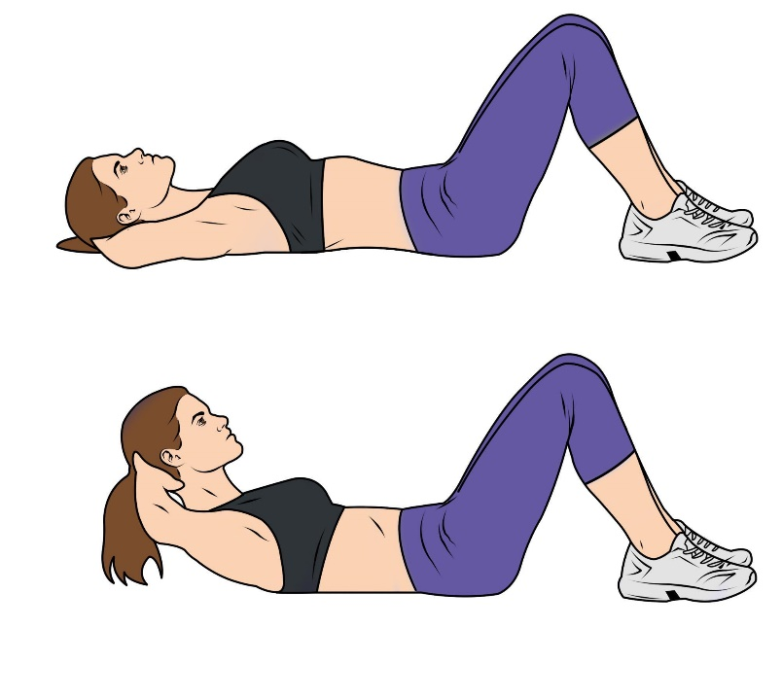
Перед каждым подходом отдых 30сек.

Отписаться о выполнении задания и приложить фото!

Для обратной связи можно использовать электронную почту shramko.iu@yandex.ru, социальные сети ВК, ОК, мессенджеры WhatsApp и Viber.

Спасибо за внимание, желаю всем успехов и здоровья, до новых встреч!

